Kezdődik az iskola…. 2022. szeptember 1.
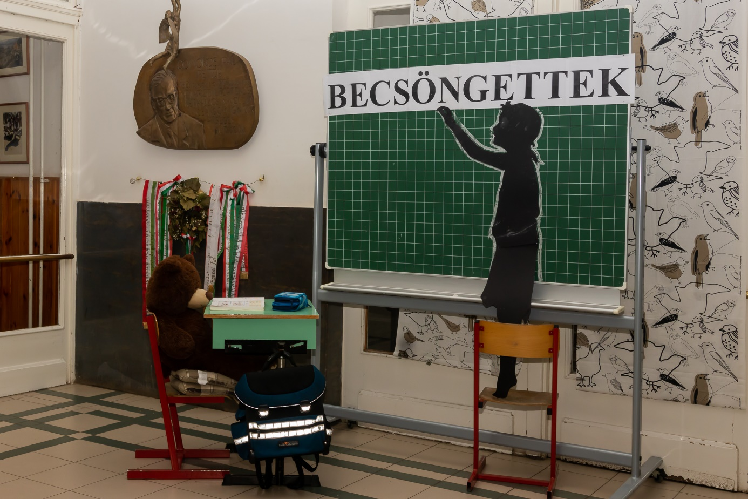

Az első osztályosok évnyitójáról az alábbi linken egy kisfilmet tekinthetnek meg:
https://drive.google.com/file/d/1Zr2s4CJXJYY5-JpdKX-LlARtbpDdwPjl/view?usp=sharing

